**Instructivo de Uso**

**Procesos de Atención al Usuario**

**Renovación del Permiso de Circulación**

**Versión 1.00.00**

**Septiembre de 2014**

**TABLA DE CONTENIDO**

1. CONTROL DEL DOCUMENTO 3

2. INTRODUCCIÓN.- 4

2.1. Para qué sirve el proceso 5

2.1. Diagrama del proceso 6

2.2. Etapas del proceso 7

3. USO DEL PROCESO.- 8

3.1. Inicio 8

5.1. Solicitud. 9

5.2. Pago de Tasa 11

5.3. Verificación de Pago 14

5.4. RTV 14

9.1. Registro en ANT 17

9.2. Verificación de Datos 17

9.3. Entrega de Informe y Certificado 18

9.4. Inactiva Servicio (Matricula) 20

4. MENSAJES Y ERRORES DEL PROCESO.- 21

5. GLOSARIO DE TÉRMINOS.- 22

# CONTROL DEL DOCUMENTO

|  |  |  |  |
| --- | --- | --- | --- |
| **Versión** | **Fecha** | **Autor** | **Observación** |
| 1.00.00 | 01-09-2014 | Ing. Joel Macías | Documentación del proceso |

# INTRODUCCIÓN.-

El presente documento está dirigido a todas las personas que harán uso del Proceso de Renovación del Permiso de Circulación, atendido desde el Centro de Atención al Usuario de la Agencia Nacional de Tránsito.

## 

## Para qué sirve el proceso

Este proceso permite la gestión de los trámites para obtener el Permiso de Circulación Anual y es obligatorio según el último dígito de la placa [(Calendario de Revisión)](http://181.113.57.100/SVT/paginas/svt_datosPersonas.jsp?ps_tipoServicio=MAT&ps_servicio=3), para realizarlo debe cancelar los siguientes valores:

1. Valor de Matricula vehicular anual
2. Valor de Multas
3. Tasa de Revisión Técnica Vehicular

Una vez que cancele estos valores en los bancos autorizados puede escoger el Centro de Revisión Técnica Vehicular más cercano para reservar el día y la hora en que desea revisar su vehículo. Siguiendo este proceso evitará largas colas y será atendido ágilmente según el turno que haya reservado.

Calendario de Revisión

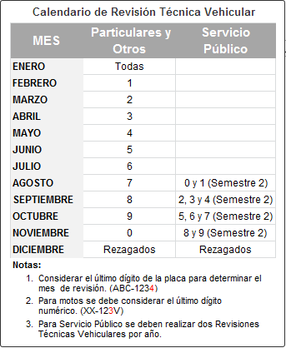



## Diagrama del proceso

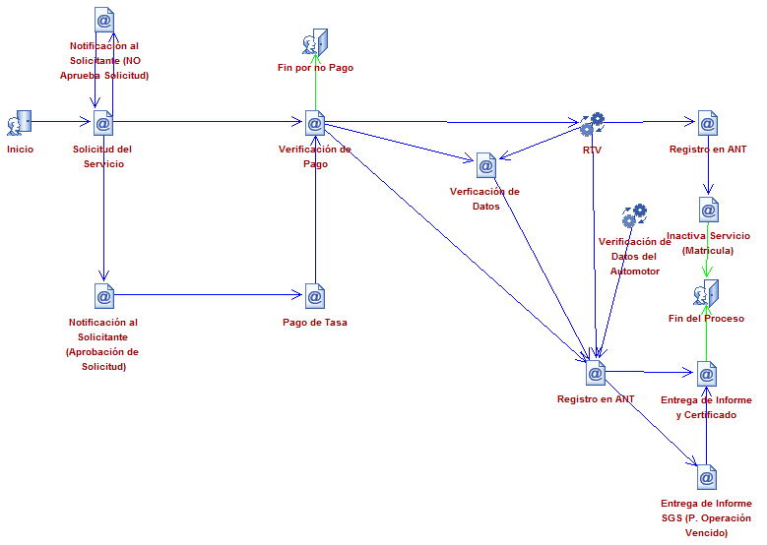

## Etapas del proceso

El proceso de renovación del permiso de circulación se ha estructurado de la siguiente manera:

* **Inicio**.- Registro de la persona que solicita el trámite, el trámite puede ser solicitado a través de los siguientes canales:
  + **WEB**. Mediante la página web www.ant.gob.ec, opción de Turno Web.
  + **KIOSKO**. En las oficinas de atención al usuario de la ANT.
* **Solicitud del Servicio**.-Etapa donde el usuario registra de los datos de la solicitud del servicio.
* **Pago de Tasa**.- Etapa donde se genera la orden de pago del trámite.
* **Verificación de Pago**.- Etapa de ejecución automática que verifica el pago del trámite.
* **RTV**.- Etapa subproceso donde se genera la orden de revisión técnica vehicular.
* **Registro en ANT**.- Etapa donde se registra en la base de datos de la ANT la transacción de renovación del permiso de circulación del vehículo.
* **Verificación de Datos**.- Si el trámite es solicitado por la web entonces después de realizar la RTV en esta etapa se debe ingresar los datos de la solicitud y adjuntar los documentos.
* **Entrega de Informe y Certificado**.- Etapa donde se emite la matricula, se entrega el adhesivo y se entrega el informe de la RTV.
* **Inactiva Servicio (Matricula)**.- Etapa donde se realiza la inactivación del vehículo que no aprobaron la cuarta RTV.

# USO DEL PROCESO.-

A continuación se detallan y uso y finalidad de cada etapa del proceso:

## Inicio

Para solicitar el trámite de renovación del permiso de circulación el ciudadano dispone de los siguientes canales de atención:

1. WEB.- Ingresando a http://www.ant.gob.ec y seleccionando la opción:

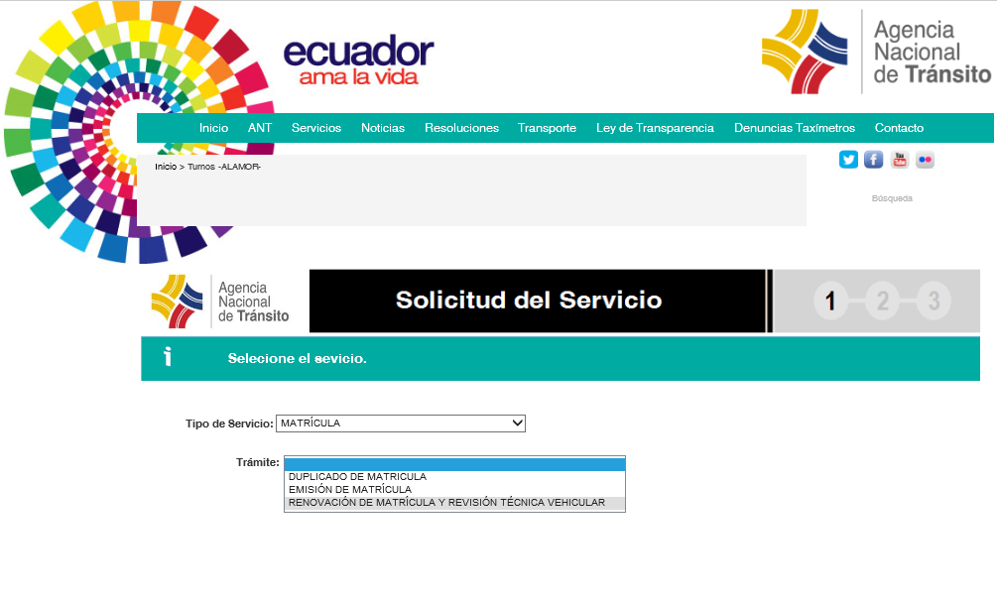

1. En cualquier oficina de intención al usuario de la ANT a través de la aplicación Kiosko que se puede descargar en http://172.17.0.124:7001/Turnos/kioskoStarWeb/launch.html

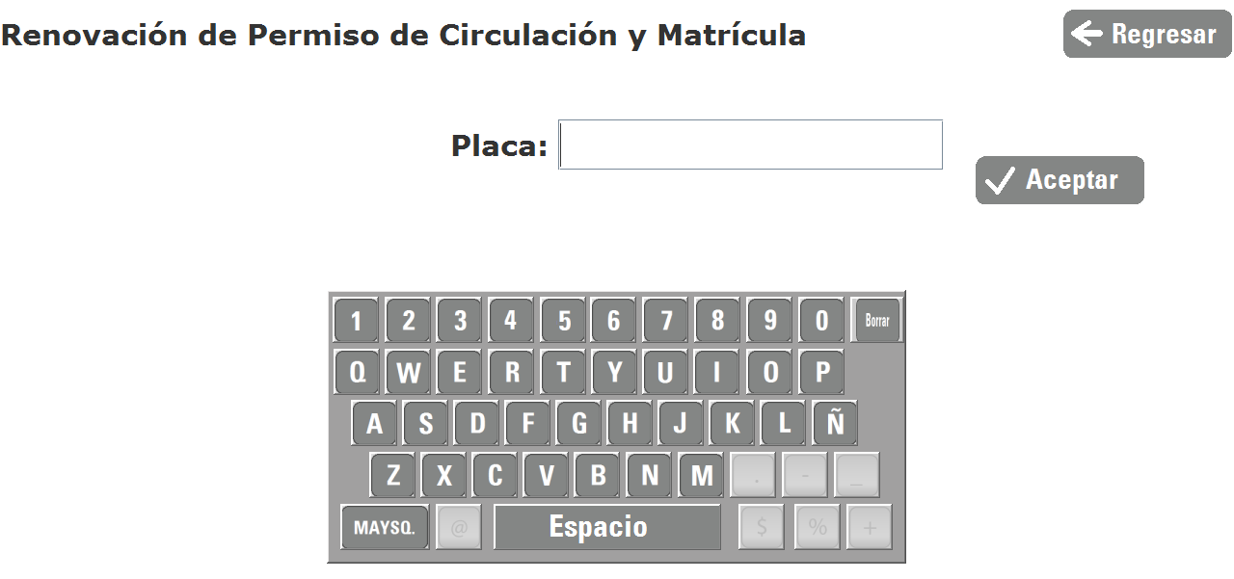

## Solicitud.

En la etapa de solicitud existen dos grupos de datos:

* **Datos Solicitud.-** En esta pestaña nos permitirá ingresar: clase de servicio nuevo, si una tercera persona que va realizar el trámite y los datos de circulación. También tiene todas las validaciones de la etapa como por ejemplo si el trámite lo realiza una tercera persona dicho solicitante debe tener una actualización de datos, que se haya adjuntado todos los documentos, etc.

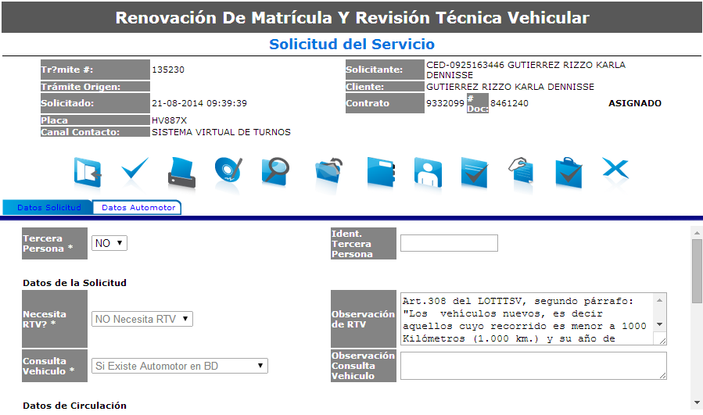

* **Datos Automotor.-** Muestras las características originales del automotor. Este formulario presentará la clase de servicio actual del vehículo y el usuario deberá seleccionar la nueva clase de servicio que desee realizar el cliente, este trámite lo puede también realizar un solicitante por medio de un poder especial, en este caso se debe realizar la actualización de datos del solicitante e indicar que una tercera persona es la que realiza la solicitud:

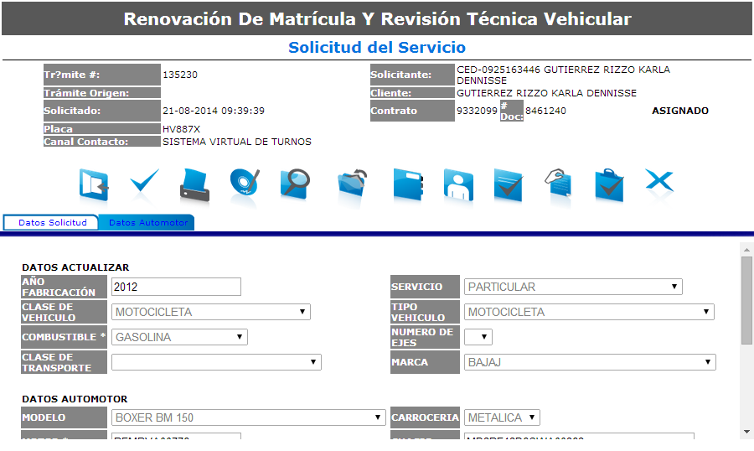

Documentos Adjuntos

Para cada proceso se puede configurar los documentos que se deben presentar, en el proceso de *renovación del permiso de circulación.*

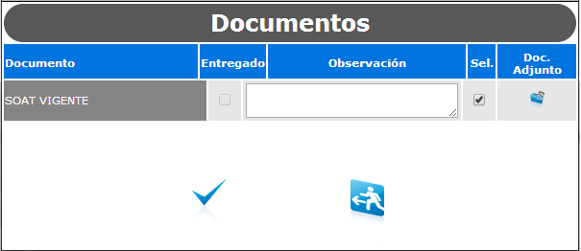

Al hacer clic sobre el ícono de adjuntar  documentos (Doc. Ajunto) presentará la siguiente pantalla.

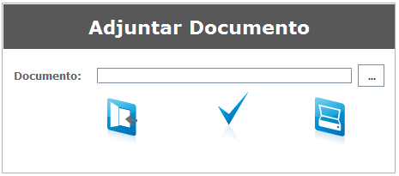

Al hacer clic sobre el ícono de explorar  documentos (Doc. Ajunto) presentará la siguiente pantalla de búsqueda y selección de archivos (Figura 8).

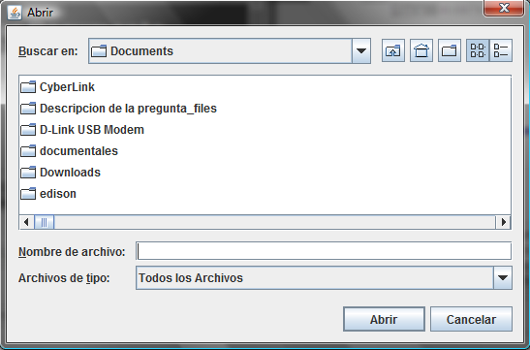

Si la selección de archivos fue exitosa y al hacer clic sobre el ícono de visto  de la pantalla de Adjuntar Documentos se presentará el siguiente mensaje (Figura 9):

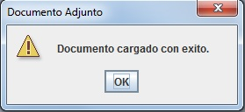

## Pago de Tasa

En esta etapa se va generar una factura por concepto de revisión técnica vehicular.

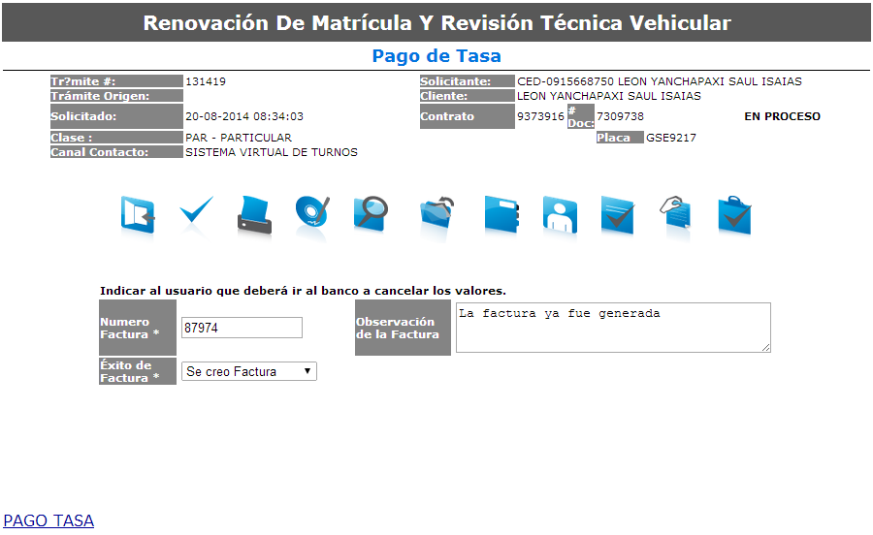

El valor de la tasa varía en función de las siguientes características del vehículo:

* Ano de fabricación
* Tonelaje
* Clase
* Kilometraje

La tasa de renovación puede comprender los siguientes rubros:

* Revisión técnica vehicular
* Adhesivo
* Descuento por incentivo a los propietarios de vehículo que sometan a la RTV con anterioridad
* Multa por el retraso en la RTV.

Tasas por servicios de revisión técnica vehicular.

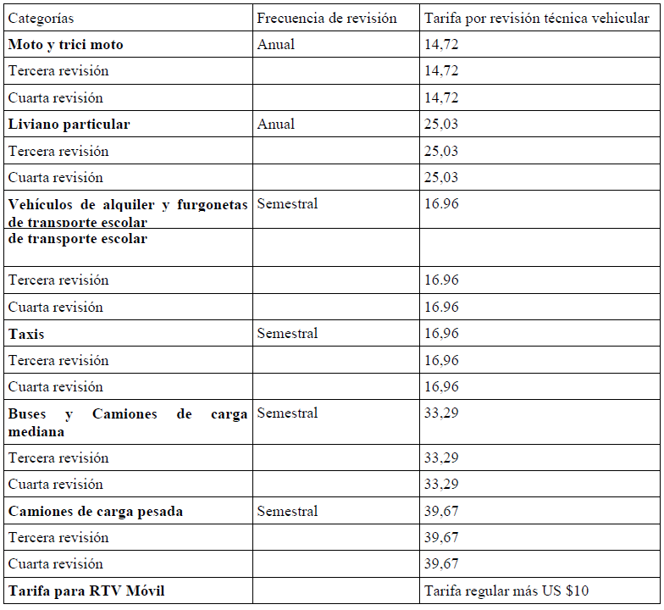

Impresión de la orden de pago.

Dando clic en el link de PAGO TASA, se genera el reporte de Orden de Pago, con el cual la persona que solicita el servicio debe ir al banco para cancelar la deuda pendiente por la transacción que está realizando (Figura 12):

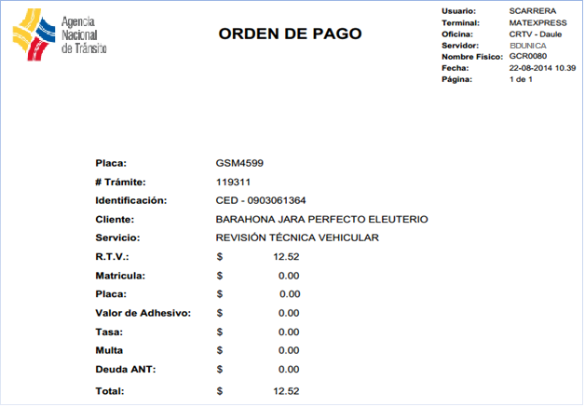

Cuando se haya dado clic en el botón PAGO TASA y el ítem Éxito Facturar sea igual a SI, el trámite estaría listo para ser enviado a la siguiente etapa automática (Verificación de Pago).

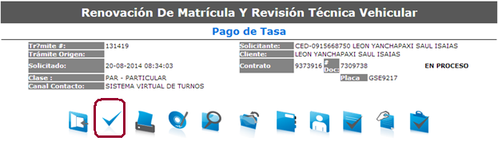

## Verificación de Pago

Esta es una etapa de ejecución automática en donde el sistema verifica que la orden de pago relacionada al trámite este pagada, si el ciudadano no realiza el pago el sistema finaliza el trámite.

|  |  |  |
| --- | --- | --- |
| **.** | **Clase de Vehículo** | **Días de Espera** |
| 1 | PARTICULAR | 2 |
| 2 | ALQUILER NO VALIDO | 2 |
| 3 | PUBLICO | 2 |
| 4 | AGRICOLA | 2 |
| 5 | POLICIA,BOMBEROS,CRUZ ROJA,ETC | 2 |
| 6 | INTERNACIONAL TEMPORAL | 2 |
| 7 | ESTATAL | 7 |
| 8 | DIPLOMÁTICO, CONSULAR, ORG.INTERNACIONALES, ASISTENCIATÉCNIC | 2 |

## RTV

La Revisión Técnica Vehicular tiene por objeto primordial garantizar las condiciones mínimas de seguridad de los vehículos, basadas en los criterios de diseño y fabricación de los mismos; además, comprobar que cumplen con las normas técnicas y jurídicas que les incumbe y que mantienen un nivel de emisiones contaminantes por debajo de los límites máximos establecidos en las regulaciones vigentes.

Todo vehículo tendrá hasta cuatro oportunidades para aprobar la RTV.

* Primera revisión.- Tiene costo.
* Segunda revisión.- Los vehículos que no fueren aprobados en los procedimientos de verificación de su estado mecánico y de seguridad, del nivel de emisiones de gases contaminantes o de opacidad y ruidos dentro de los límites máximos permitidos, deberán ser sometidos a la reparación del daño o deficiencia detectadas, y solo luego de ellos podrán ser revisados por segunda ocasión en la parte o partes que hubiese sido objeto de rechazo, esta revisión no tiene ningún costo.
* Tercera revisión.- Tiene un costo del 50 % de la RTV
* Cuarta revisión.- El costo es el 100% y si el vehículo no aprueba entonces se inactiva y no se emite el permiso de circulación.

La revisión técnica se realiza los siguientes pasos:

1. Realizar el CheckPoint
2. Entrega de llaves
3. Revisión de Gases y Ruidos
4. Revisión de Luces
5. Inspección visual
6. Calibración y ajuste
7. Revisión de Alineación
8. Revisión de Suspensión
9. Revisión de Frenos

**Informe de Resultado: No Aprobación de la RTV**.

En caso de que un vehículo no aprobaré la revisión mecánica y de seguridad, en control de emisión de gases contaminante o de opacidad o ruido dentro de los límites máximos permisibles, se emitirá el informe de resultado consta los motivos por los cuales un vehículo no aprobó la RTV.

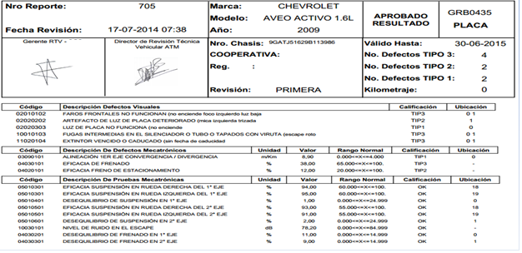

CHECKPOINT:

Esta aplicación permitirá ingresar la placa y nos mostrará los datos de: Clase de Transporte, Clase de Servicio, Clase de Vehículo, Tipo de Vehículo, Combustible, Número de Ejes y Número de Ruedas, datos que son necesarios para que puedan ingresar de forma correcta a la RTV visual (Figura 14).

Se debe dar clic en el botón aceptar.

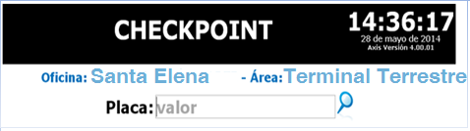

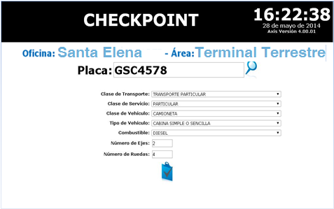

## Registro en ANT

Etapa Automática que se encarga de registrar todos los movimientos que se realizaron en la base de datos.

## Verificación de Datos

Solo cuando el trámite de renovación del permiso de circulación es solicitado de la WEB entonces después de realizar la RTV el sistema envía el trámite a la etapa de VERIFICACIÓN DE DATOS en donde el usuario deberá adjuntar el SOAT e indicar la fecha de vigencia e institución que emite el SOAT.

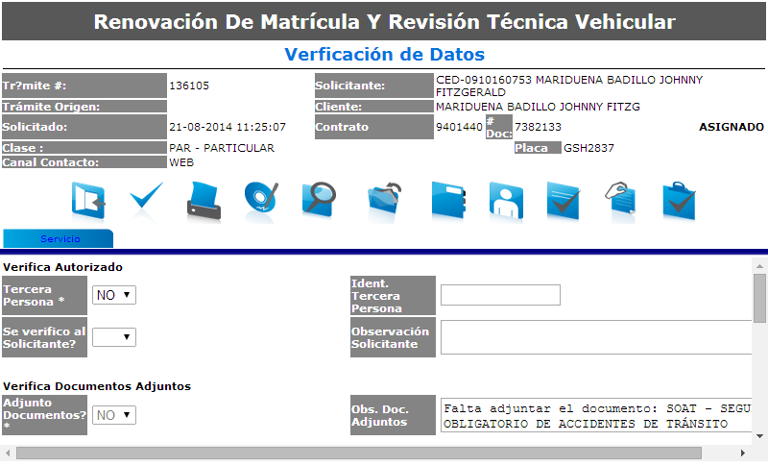

## Entrega de Informe y Certificado

Etapa final del proceso en la cual se entrega a la persona que solicitó el servicio el certificado de la revisión vehicular y la matrícula del nuevo servicio, es muy importante que antes de imprimir estos documentos el usuario revise y certifique que los datos en que están en dichos documentos sean los del cliente. Una vez que se realiza el control de calidad se procede a entregar los documentos y finaliza el trámite dando clic en el botón enviar:

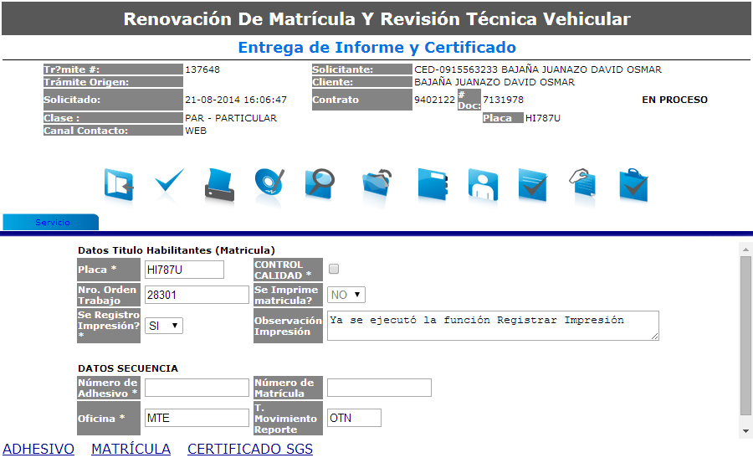

Impresión del Adhesivo

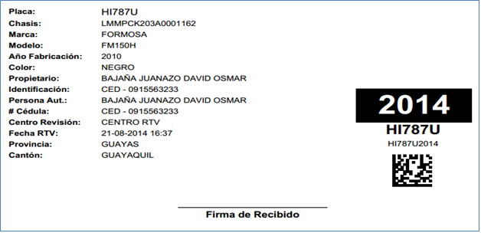

Impresión de Matricula.

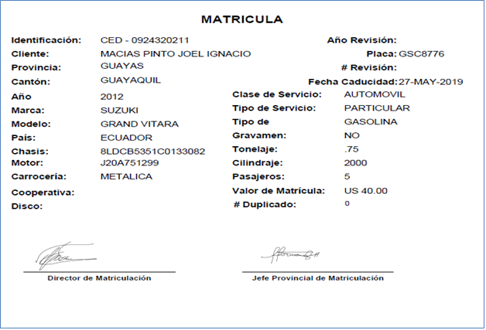

Impresión del certificado de revisión vehicular

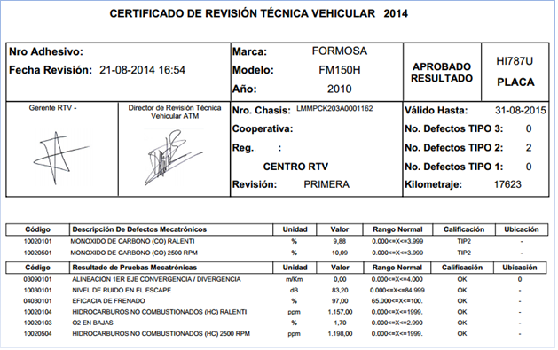

## Inactiva Servicio (Matricula)

En esta tapa el sistema cambia el estado del vehículo a INACTIVO.

# MENSAJES Y ERRORES DEL PROCESO.-

A continuación se detallan los mensajes de restricciones que se presentan con más frecuencia al usuario.

|  |  |
| --- | --- |
|  | Este mensaje se presenta por que el vehículo ya ha renovado el permiso de circulación el periodo de matriculación correspondiente. |
|  | Este mensaje solo se presenta cuando el vehículo es una motocicleta con placas de placas de automóvil. |
|  | Este mensaje se presenta debido a que el vehículo no tiene registrado un dato necesario para el cobro de la solicitud, como por ejemplo: Año de fabricación, Marca, Modelo , Clase, etc. |
|  | Este mensaje se presenta cuando no existe conectividad en la ANT. La recomendación es que lo intente después de unos minutos. |

# GLOSARIO DE TÉRMINOS.-

A continuación se describen los términos utilizados en el proceso:

* **RTV**.- Revisión técnica vehicular
* **ANT**.- Agencia Nacional de Tránsito
* **KIOSKO**.- Aplicación AXIS que tiene como propósito generar turnos de atención a trámites.
* **CHECKPOINT**.-Aplicación AXIS que genera la orden de RTV.
* **Aplicación**.- Una aplicación es un tipo de [programa informático](http://es.wikipedia.org/wiki/Programa_inform%C3%A1tico) diseñado como herramienta para permitir a un usuario realizar uno o diversos tipos de trabajos.
* **SOAT**.- Seguro Obligatorios de Accidentes de Tránsitos